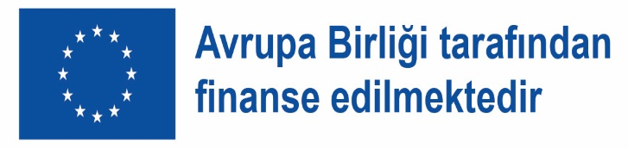
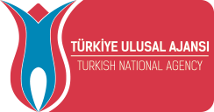
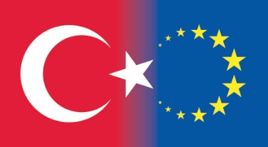


LET’S GO GREEN! isimli Erasmus+ Projemiz

Okulumuz Adem Çelik Ortaokulu olarak yine büyük bir başarıya imzamızı attık. Erasmus+ program 2023 yılı Okul Eğitiminde Küçük Ölçekli Ortaklıklar(K210-SCH) projeleri kapsamında toplam ülke genelinde 452 proje başvurusu yapılmış; projemiz bu başvurular arasında Kabul onayı almayı başaran 8 projeden biri olarak hibe desteği almıştır.
İspanya ve Romanya’nın partner olduğu okulumuzun koordinatör olarak görev aldığı LET’S GO GREEN! Isimli projemizi çevreyi koruma, sürdürebilirlik ve ‘’Green Skills’’ temaları üzerine dijitalde, sporda ve sanatta çeşitli sürdürülebilir aktiviteler ile yürütmekteyiz. Okulumuz Erasmus+ projeleri koordinatörü İngilizce öğretmeni Nilüfer Özalp’ in yazıp koordine ettiği ‘’Let’s Go Green!’’ isimli projemiz, toplamda 2 uluslurarası öğretmen hareketliliği 3 öğrenci-öğretmen hareketliliği olmak üzere toplam 5 hareketlilikten oluşmakta olup; İspanya’daki proje başlangıç toplantımızı ve yine İspanya ve Romanya’daki öğretmen -öğrenci hareketliliklerimizi tamamlamış bulunmaktayız.
Proje faaliyetleri kapsamında planlanan yurt dışı hareketliliklerinde, İspanya'da gerçekleştirilecek etkinliklere 6. sınıf öğrencileri, Romanya'daki etkinliklere ise 7. sınıf öğrencileri katılım sağlamıştır.
11-16 Mayıs 2025 tarihleri arasında Türkiye’de okulumuzda sanatta sürdürebilirlik üzerine aktivitelerimizi tamamlamak için misafirlerimizi sabırsızlıkla beklemekteyiz. Şimdi projemizi biraz daha yakından tanıyalım!
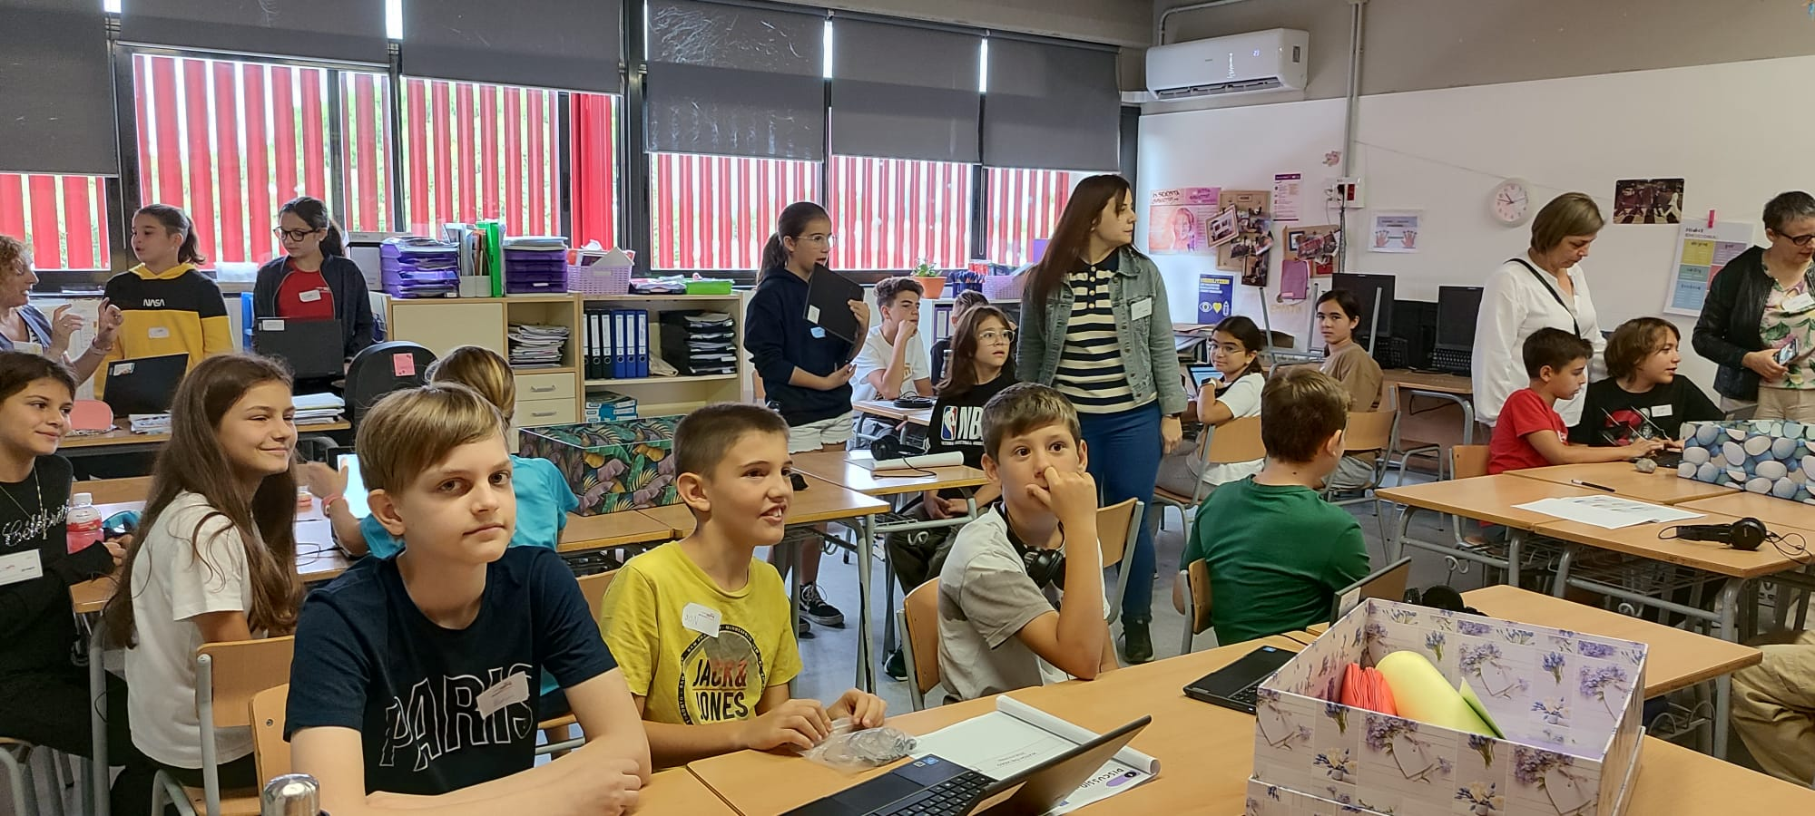

Geleceğimiz İçin Yeşil Beceriler: Sürdürülebilir Bir Dünya İçin El Ele
Dünyamız, iklim değişikliği, doğal kaynakların tükenmesi ve çevre kirliliği gibi pek çok çevresel sorunla karşı karşıya. Bu sorunlara çözüm bulmak ve gelecek nesillere yaşanabilir bir dünya bırakmak hepimizin sorumluluğunda. Bu kapsamda, sürdürülebilir bir gelecek için gerekli bilgi, beceri ve değerleri kapsayan “yeşil beceriler”in geliştirilmesi büyük önem taşıyor.
Okulumuzun da ortak olduğu uluslararası bir proje kapsamında, özellikle dezavantajlı gruplara ve çevrelere öncelik verilerek, dijital teknoloji, spor ve sanat etkinlikleri aracılığıyla katılımcıların yeşil beceriler kazanması hedefleniyor. Proje aynı zamanda katılımcıların dil ve sosyal gelişimlerine katkıda bulunmayı amaçlıyor.
Projenin temel hedefleri arasında:
- Katılımcıların çevresel sorunları anlama ve çözüm üretme konusunda bilgi ve beceri kazanması,
- Ortaokul öğrencileri arasında yeşil becerilerin yaygınlaştırılması,
- Sanat, spor, dil öğrenimi ve sosyal etkileşim yoluyla kapsayıcılık ve çeşitliliğin desteklenmesi,
- Dijital araçlar sayesinde dijitalleşmenin teşvik edilmesi,
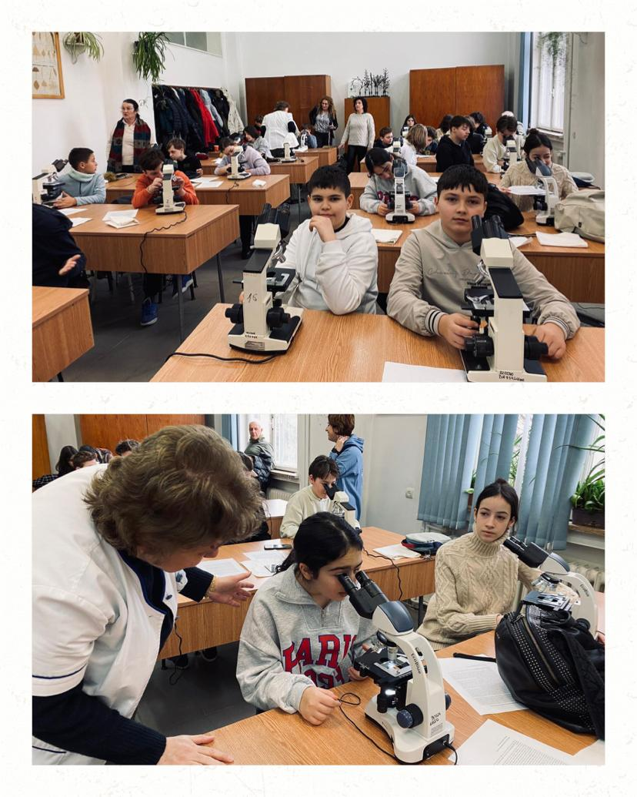
- Sürdürülebilirlik, kapsayıcılık, dijitalleşme, sanat, spor ve dil gelişimi alanlarında bir ağ oluşturulması yer alıyor.
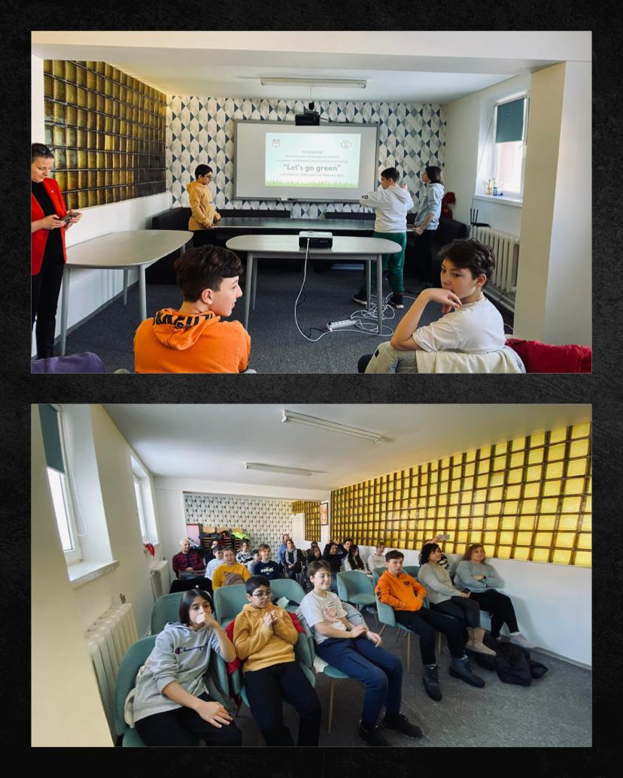

Projenin faaliyetleri kapsamında gerçekleştirilecek uluslararası toplantılarla bu hedefler somut adımlara dönüştürülüyor.
İspanya’da yapılacak ilk TPM toplantısında, projenin stratejisi ve genel hatları tekrar gözden geçirildi ve eTwinning, ebook, proje internet sitesi gibi dijital platformların kullanımı planlandı. İspanya’daki ilk LTTPM toplantısında “Dijitalleşme” konusu ele alındı ve öğrencilerin dijital araçlarla sürdürülebilir değişim yaratmaları hedeflendi. Romanya’da gerçekleşen ikinci LTTPM toplantısında “Spor” teması işlendi; spor yaparken çevreye duyarlı seçimler yapmanın önemi vurgulandı. 11-16 Mayıs 2025 tarihleri arasında Türkiye’deki üçüncü LTTPM toplantısında ise “Sanat” temasıyla geri dönüşüm ve atık malzemelerin sanatsal olarak yeniden değerlendirilmesi ele alınacak. Projenin son toplantısı olan ikinci TPM, Romanya’da yapılacak ve proje çıktıları ile nihai rapor değerlendirilecek. Bu proje sayesinde katılımcılar, Avrupa vatandaşlığı bilinci kazanarak ortak değerleri içselleştirecek, özellikle yeşil becerileri uygulayarak kendi çevrelerinde bu becerilerin yaygınlaşmasına katkı sağlayacaklardır.

